下拉框选择插件bootstrap-selet2

使用：1引入，页面中

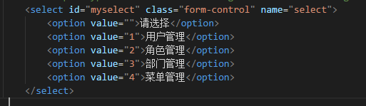

在script中

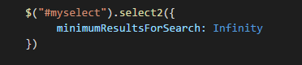

表单验证写法（用name）

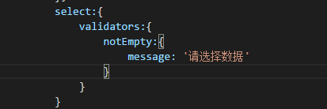

API文档

官方https://select2.github.io/examples.html

中午博客 http://www.cnblogs.com/landeanfen/p/5099332.html